Fecha publicación: 24-05-2022

Antetítulo: YULY JARA | PERIODISTA DE DATOS EN MALDITA

Titular: “Si no incluyes datos, aunque el reportaje sea muy de calle, no me estás contando un problema.

Subtitular: Yuly Jara recomienda asentar lo aprendido durante la formación universitaria y tener experiencia en una redacción antes de comenzar un máster

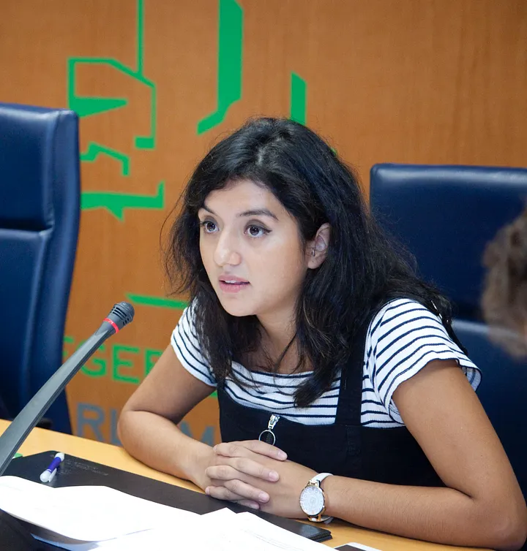
Yuly Jara, periodista de datos en Maldita.es

Después de cursar sus estudios como periodista en la Universidad Complutense de Madrid, Yuly Jara (lugar y fecha de nacimiento) se lanzó a la piscina del periodismo de datos, llegando a publicar reportajes en medios como El País o elDiario.es. La transparencia es su principal objetivo, por ello, a día de hoy le encontramos en Maldita. Dentro del medio nativo digital de verificación, Yuly se encarga de desmentir los bulos y comprobar la veracidad de los datos que circulan por la red de comunicación.
CONCEPTO Y CLAVES

Pregunta: ¿Cómo describiría usted el periodismo de datos?

Respuesta: Al contar una historia, incluso si es pequeña, debes poder demostrar que es sistémica. Por ejemplo, hice un reportaje sobre los coches que aparcan en las aceras. Los datos demuestran que es algo que no ocurre de manera puntual, sino de forma sistémica. Un reportaje que no tiene datos está cojo.

P: ¿Cuáles son los aspectos más importantes de esta especialidad a la hora de elaborar un reportaje?

R: Todo parte de la experiencia y de las preguntas que te haces a ti mismo al leer. Uno de los consejos que me dieron para escribir un reportaje, aparte de leer muchísimo y estudiar cómo se hacen, es leerlos siendo consciente de cómo van, cómo vienen. Hay que abrir el reportaje con una frase fuerte y directa. Lo más importante es la metodología, dejar claro cómo lo haces, por qué lo haces y por qué has decidido usar estos datos y no otros.
Normalmente, para un buen reportaje, se requieren como mínimo dos fuentes o una experta. El siguiente párrafo debe ser la explicación de esa entradilla. Luego sigues con una historia personal, seguida de datos y los vas combinando.
Hay veces que es necesario hablar con expertos y te encuentras con que cada uno te dice una cosa. En ese caso, hay que prescindir de algunos datos y contar una historia con lo mínimo. Si es necesario acotar para no pillarse los dedos periodísticamente, se hace. Otra cosa muy importante es atribuir siempre la fuente, para que no parezca que te lo estás inventando. También hay que tener en cuenta la lógica de los lugares. Donde más van a ocurrir los hechos será en las zonas más pobladas.
“Un reportaje que no tiene datos está cojo”

ESTADO DE LA ESPECIALIDAD

P: ¿Cuál es el mecanismo de trabajo de un periodista de datos?

R: Comienzas documentándote en Google y luego buscas en la legislación para ver si hay algo escrito sobre el tema. Una vez que tienes la información, haces una solicitud de acceso a la información pública, que se rige a través de la Ley de Transparencia. Todos podemos solicitar información a través del portal de transparencia de cualquier ayuntamiento. La administración decide si darla. Si no lo hacen, puedes reclamar. Si estás conforme con la respuesta, trabajas con los datos. Lo ideal es que te los den en formato XLS. En PDF no es fácil, ya que hay que sacar los datos mediante programación. Necesitamos tener conocimientos sobre el lenguaje de consultas de bases de datos, pero para casos más extremos, siempre puedes pedir ayuda a los programadores que haya en la oficina.
Una vez que te dan la base de datos, lo que haces es limpiarla. Después, le preguntas a los datos, haces tablas dinámicas, operaciones, etc. Haces preguntas desde las más genéricas hasta las más concretas. Normalmente, para venderlo al editor, intentamos sacar primero el titular y los puntos más llamativos y vamos tirando con eso.
P: ¿En qué aspectos se ha modernizado este proceso, desde hace 10 años hasta ahora, por ejemplo?
R: Siempre se han utilizado los datos en todas las historias y reportajes. Si no incluyes datos, aunque el reportaje sea muy de calle, no me estás contando un problema.
Antes, los mapas y gráficos eran aburridos y tediosos, y no estaban al alcance de todo el mundo. Pero de repente, demostrar que pueden ser útiles para contar algo se convirtió en un gran valor añadido, y muchos medios se dieron cuenta de ello. Así surgieron las primeras unidades de datos en Madrid, empezando por El Confidencial, luego El Mundo, y así se fue extendiendo. Cada vez se necesitan más periodistas de datos en las redacciones. Antes no se hacía fact-checking. Es como hace 10 años, cuando no se hablaba de "community manager" y ahora es un puesto común.
P: ¿Ha influido la crisis sanitaria directamente en el periodismo de datos en España?

R: Durante la pandemia, uno de cada tres bulos estaba relacionado con migración y discursos de odio. Pasamos de recibir 300 a 1000 consultas en un día. Uno de los desafíos en la redacción era ver quién dejaba el WhatsApp limpio. Cuando recibíamos un texto o un audio, lo primero que hacíamos era analizarlo línea por línea. Transcribíamos el audio para analizar los matices que usaban, y nos exigían mucha rigurosidad, por lo que había que ir letra por letra.

P: ¿Piensa que el periodismo de datos va más avanzado en otros países?

R: En Estados Unidos, en el Washington Post, la práctica del periodismo de datos es bestial y de ahí viene, en parte, su popularidad. El periodismo de datos ha evolucionado mucho allí. No sé si está más avanzado que en otros lugares, pero en España, sin duda, está bastante desarrollado. No podemos quejarnos, ya que hay muchos periodistas en muchas redacciones trabajando en datos.

P: ¿Hay algún aspecto que consideres negativo dentro de tu especialidad?

R: Últimamente, en algunos reportajes, no se está firmando y eso hace que se pierda el rastro. Una de las razones es porque se trata de un trabajo colaborativo. Es decir, yo puedo hacer el tema, pero detrás de mí lo editan varias personas. Igual que ocurre con los bulos, a veces no están firmados por protección del redactor.

“En España no nos podemos quejar, tenemos muchos periodistas en muchas redacciones trabajando en datos”

FORMACIÓN

P: ¿Son fundamentales los estudios académicos para ser periodista de datos?

R: No te digo que tengas que hacer un máster, por ejemplo, pero sí que es algo que te permite destacar en esta profesión tan competitiva. Aprendes a buscar en el Instituto Nacional de Estadística, a leer el Boletín Oficial del Estado, a manejar bases de datos, a conocer la contratación pública, etc. Son habilidades que no se enseñan en la carrera y que son más difíciles de aprender por ti mismo.
Yo estudié periodismo y al mismo tiempo estuve haciendo prácticas durante tres años. Terminé en 2014 y no hice el máster hasta 2016. Recomendaría no hacerlo justo después de terminar la carrera, pero esa es mi opinión. Creo que es necesario asentar lo que sabes y tener experiencia en una redacción para saber cómo vender un buen tema de datos.
Desafortunadamente o afortunadamente, los estudios te enseñan mucho y te ayudan a saber cómo venderte mejor. Puedes experimentar con aplicaciones intuitivas como Datawrapper para hacer algunos gráficos. Si ves que te interesa de verdad, te recomiendo que lo hagas. Lo bueno del periodismo de datos es que puedes hacer temas de todo tipo: cultura, Juegos Olímpicos, donaciones, Covid-19, etc. Quizás te interese especializarte en una temática específica y luego sacarle el máximo provecho. En mi caso, mi curiosidad me llevó a investigar sobre temas de migración y resultó que en ese momento nadie lo estaba haciendo. Tenía un enfoque diferente al de mis compañeros.
P: ¿Cuál es para usted una de las claves del periodismo de datos que ha aprendido a lo largo de estos años, ya sea de manera académica o autodidacta?

R: Uno de los aspectos fundamentales es nunca pensar que las cosas que te preguntas o lo que te afecta no son interesantes, porque sí lo son. No sé si tú has caído en el mundo de la depilación láser, pero ¿alguien ha hecho un reportaje interesante sobre esto? ¿Cuántos centros de estética se dedican a ello y qué regulación hay? ¿Por qué las mujeres se quitan el pelo? Nunca subestimemos estos temas solo porque aparentemente no son interesantes, porque en realidad lo son.

P: ¿Cree que en la universidad se proporciona la suficiente información sobre el periodismo de datos o que es un mundo por descubrir? ¿Cómo ha llegado a usted?

R: Salí de la carrera sin saber nada, ni dónde buscar. Por desgracia, no nos enseñan mucho. Un día me dio por informarme sobre los estados de excepción, empecé a mirar en qué portal se colgaban esas órdenes y creé una base de datos sin tener mucha idea, fue todo muy rústico. Contabilizaba cuántos eran esos estados. Conseguí publicarla gracias a una amiga que estaba trabajando en Univision y después me animé a presentar un reportaje a un concurso de periodismo de investigación. Para mi sorpresa, gané el segundo accésit.
En el TFG me interesaba cómo los medios de comunicación cubrían la situación de conflicto en Israel y Palestina. Hacía bases de datos sin saber que existían. Antonio Rubio, periodista de investigación muy importante en este país, estaba en el jurado del concurso al que presenté mi primer reportaje. En aquel entonces, él era director de un máster de periodismo de datos y le pregunté si estaba a tiempo de apuntarme.
Hice un posgrado en la Universidad Complutense y no me lo aprobaron. A veces no se aprueba lo académico y no pasa nada, no tiene nada que ver con la profesión en sí. Después del máster, hice prácticas en elDiario.es y tampoco me cogieron. Muchas veces nos van a decir que no y creo que aprender a que esto no nos afecte es lo más importante de todo, incluso más que un máster.
EXPERIENCIA PERSONAL

P: ¿Cree que el periodismo de datos tiene salidas?

R: Sí, en mi opinión sí es posible hacer carrera en el periodismo de datos. No quiero mentir ni idealizar la profesión, pero creo que hay espacio para aquellos que tengan suerte y, sobre todo, para los que se hayan esforzado. La suerte es un factor importante, pero también hay que trabajar duro para tener éxito en este campo. Algunas personas tienen mala suerte a pesar de su esfuerzo, mientras que otras tienen solo suerte, pero también hay quienes tienen ambas cosas.

“Muchas veces nos van a decir que no y creo que aprender a que esto no nos afecte es lo más importante de todo, incluso más que un máster”

P: ¿Se crea algún tipo de confrontación con las empresas sobre las que desvelas datos comprometidos, como por ejemplo las concesionarias que explotan los aparcamientos en la Comunidad de Madrid?

R: En lo que respecta a los aparcamientos, no tuvimos ningún problema. ¿Qué nos van a decir? Pero es cierto que en el periodismo hay que tener cierta astucia, hay que saber cómo hacer las preguntas correctas. Es importante dedicar tiempo a establecer una buena relación con la fuente y generar un cierto nivel de empatía. Al principio, se utilizan titulares genéricos y luego se van ajustando. Hay que saber cómo plantear las preguntas, cuál es el tono adecuado y dónde hay que evitar hacer preguntas. Cuando se trata de temas delicados, las empresas rara vez responden, a menos que les interese.

P: ¿Para qué fin le gusta más usar los datos, para verificar o para contar historias?

R: Creo que las mejores historias son las historias humanas. Demostrar, ponerle cara y rostro a unos datos es lo mejor que puedes hacer para un tema. Los datos hay que contarlos bien, igual que un reportaje siempre necesita datos, los datos también necesitan una buena historia.

P: ¿Qué le recomendaría a alguien que quiere dedicarse al periodismo de datos?

R: Primero, saber qué te gusta. En tu medio, ir a las sesiones que haya, hacer mucha calle. Hay que aprender a trabajar las fuentes políticas para saber qué preguntar y cómo preguntar, porque a lo mejor de primeras te ven muy inocente, muy pequeño. Aunque, incluso cuando nos ven muy inocentes, cuentan de más. Hay que aprovecharse porque nos subestiman muchas veces, por ser joven, por ser mujer, pero tú a lo tuyo.
Mi recomendación es hacer el periodismo que te gusta y probar muchas cosas, no solo cerrarte en banda a eso. Si desechas algo, que sea porque lo has conocido y no porque no te gusta.
A mí me regañaban porque faltaba mucho a las prácticas, me iba a entrevistar a la gente. Al final de las prácticas me recalcaron que eso era un trabajo. Sí y no. Para lo que me pagan no es trabajo, yo voy remando a lo mío. Quiero decir, sed conscientes de que vais a cagarla en muchos sitios, vais a publicar cosas que a lo mejor ni tienen sentido. Estas son cosas que a mí me hubiera gustado que me dijeran, porque nos flagelamos mucho, nos autoexigimos. Y mi recomendación es tener claro que a donde quieres ir, vas a llegar poco a poco.

